Приложение № 1
к постановлению правительства
Мурманской области
от 03.02.2000 г. № 4-ПП/1
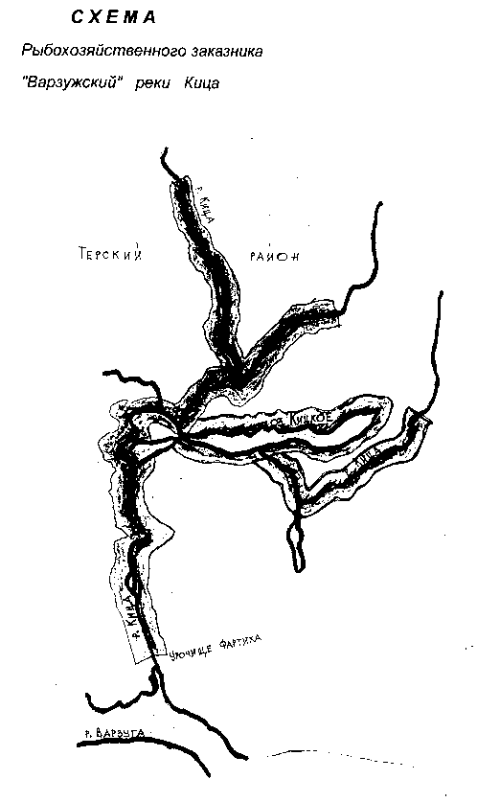

Приложение № 2
к постановлению правительства
Мурманской области
от 03.02.2000 г. № 4-ПП/1
